Roteiro 1 – Entregas
Gabriel Barbosa Santos – RA 324124616
Atividade 1:
Java:
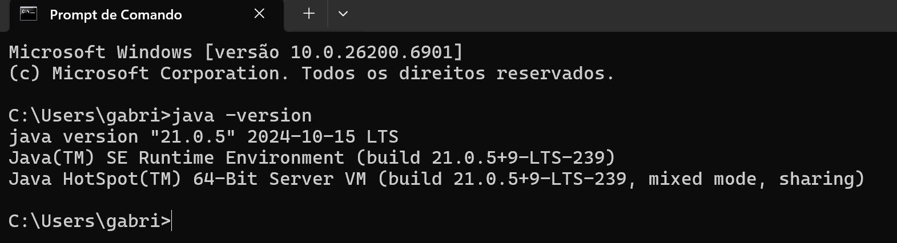
IDE:
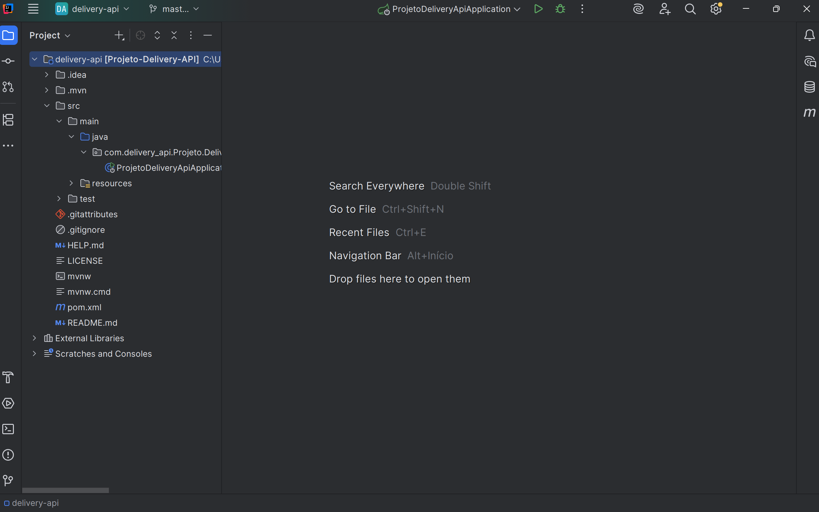
Git:
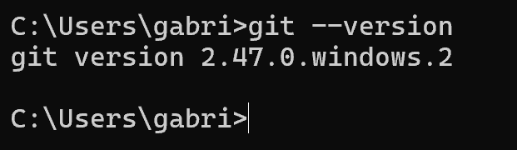

Atividade 2
Spring Initializr:
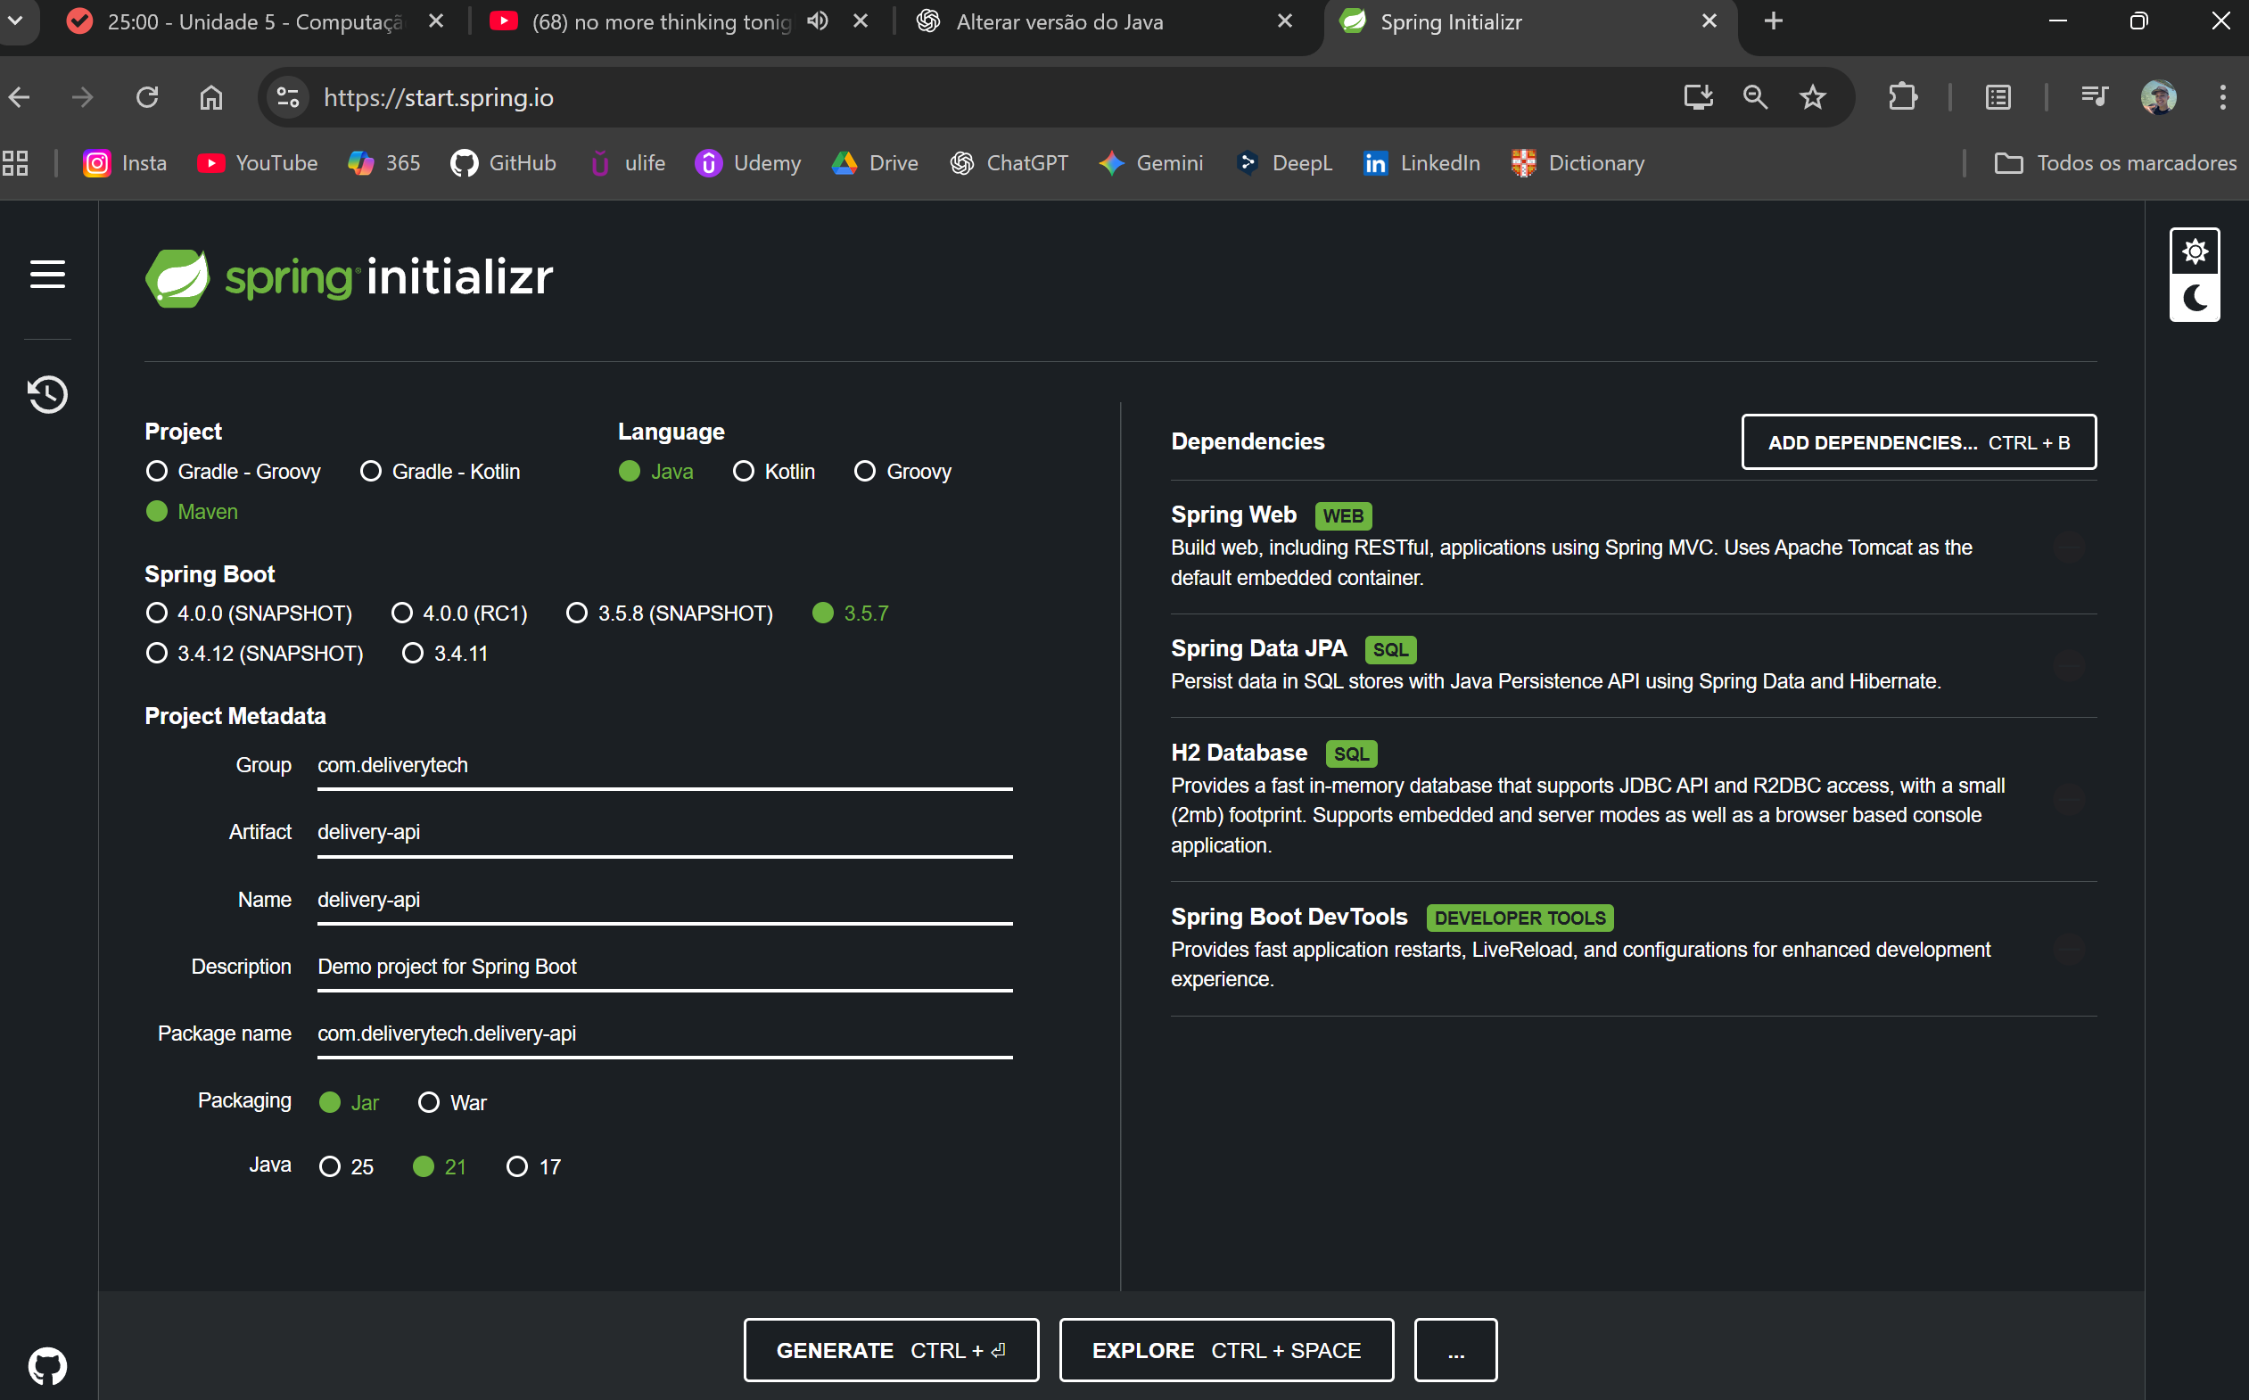
Arquivo ZIP:
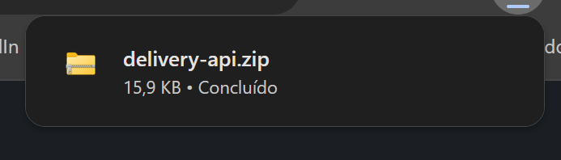
Atividade 3:
URL do repositório: https://github.com/gabwsant/delivery-api.git
Commit inicial:
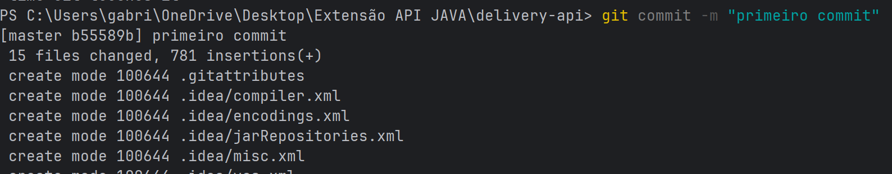

Readme:
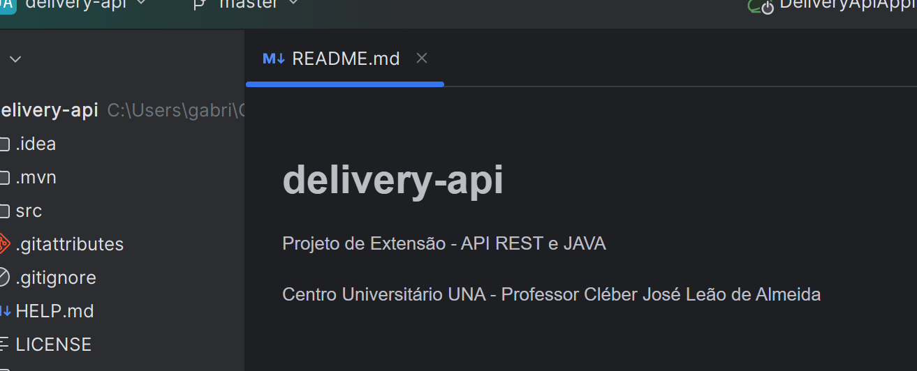
Atividade 4:
application.properties e estrutura de pacotes:
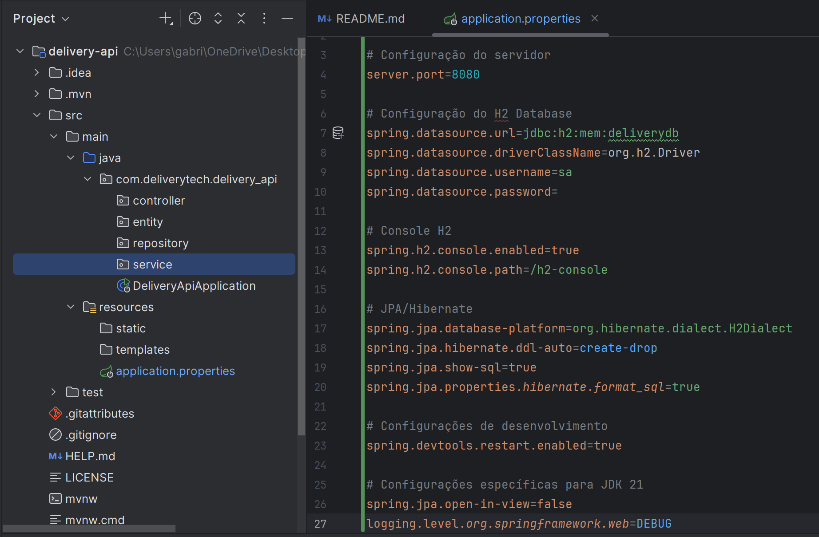

Atividade 5:
HealthController:
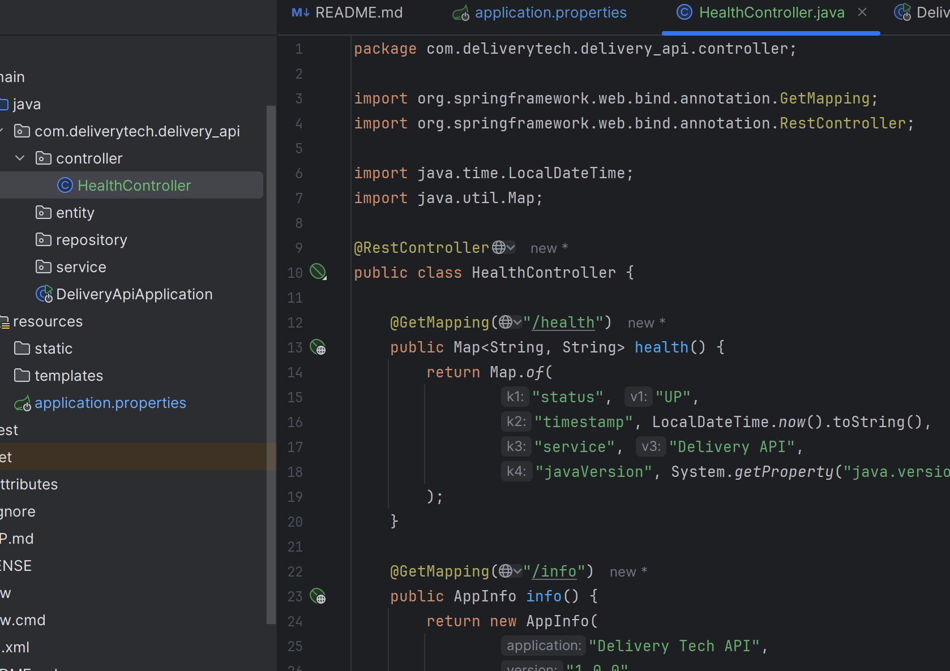

Atividade 6:
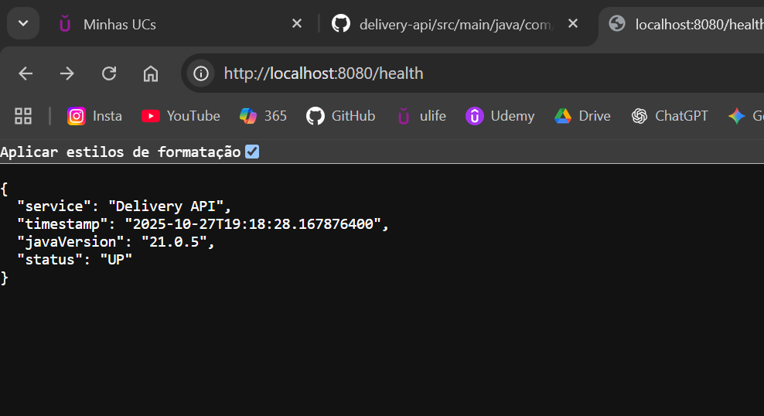
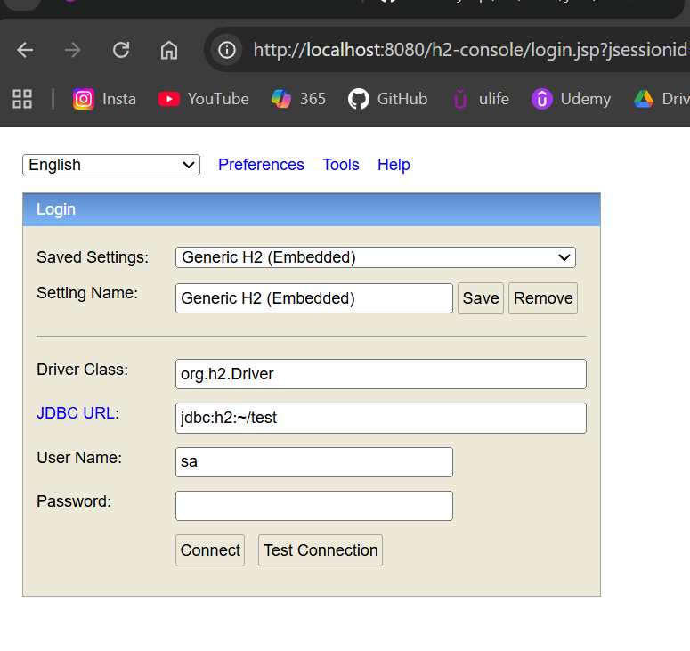
Atividade 7:
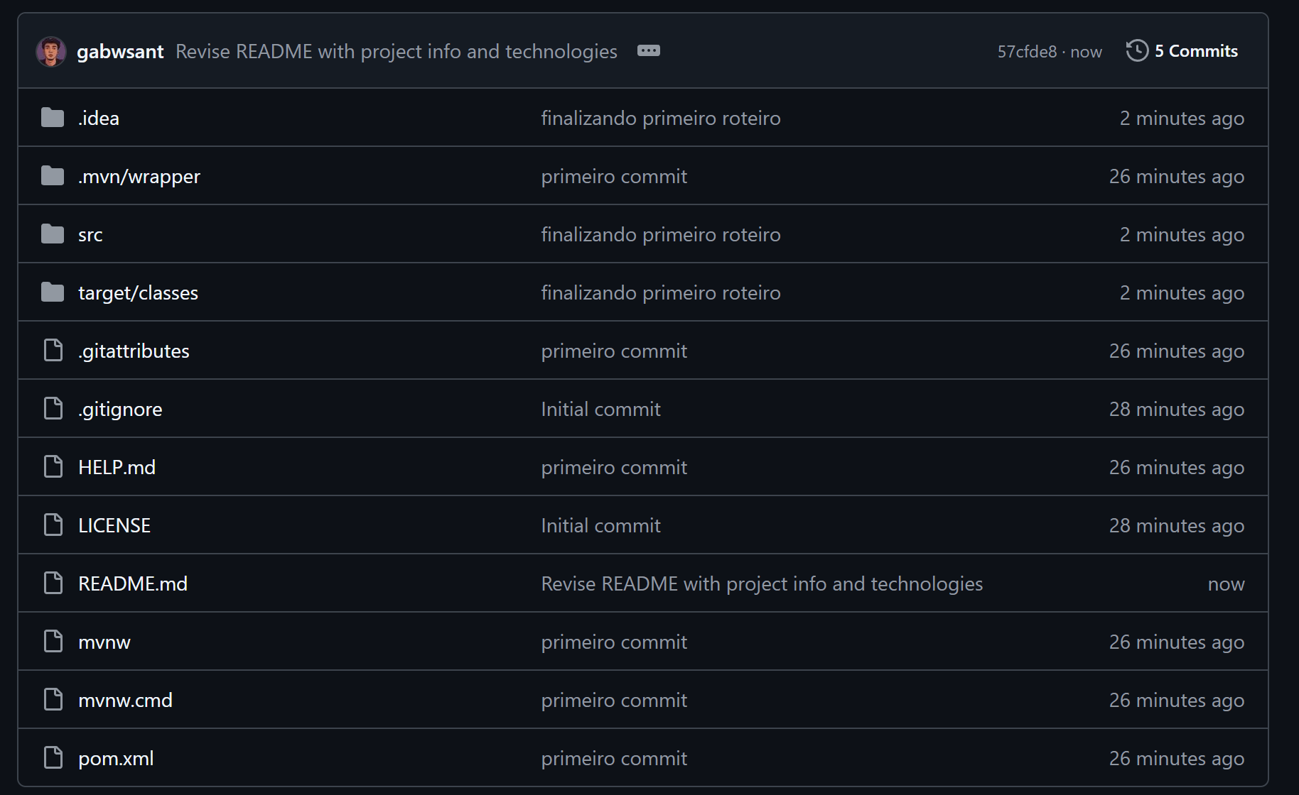
Tudo ok.

